**INTRODUCTION**

术后并发症的重要性，~~精准~~的预测是多么的重要。

目前已经构建的预测系统存在的问题。（这里提到的问题也应该是文章要解决的问题）（目前有基于统计的方法、基于机器学习的方法以及基于深度学习的方法，目前都在探索深度学习的可行性，或者说如何可行，另外目前主流还是认为XGBoost更好）

我们的贡献（对应前面的问题来写）

**RESULTS**

1、临床队列特点：人群特点、数据构成

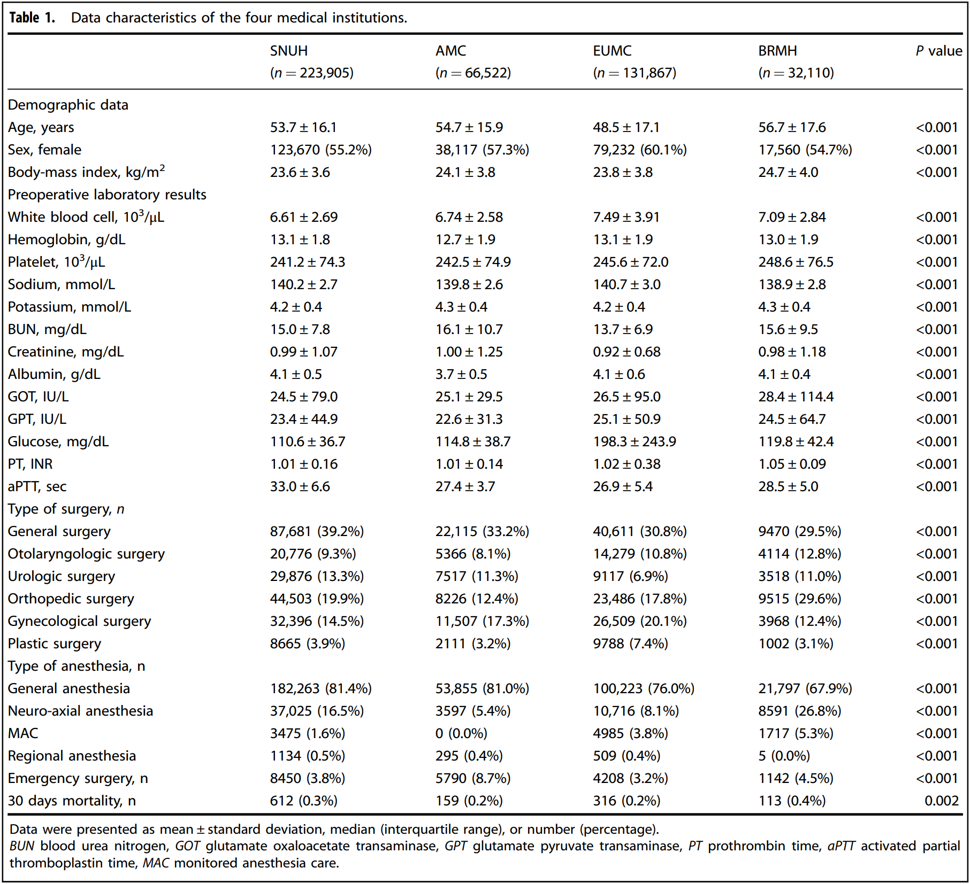

2、临床数据特点：缺失程度、数据分布（分别根据属性和类别进行统计）

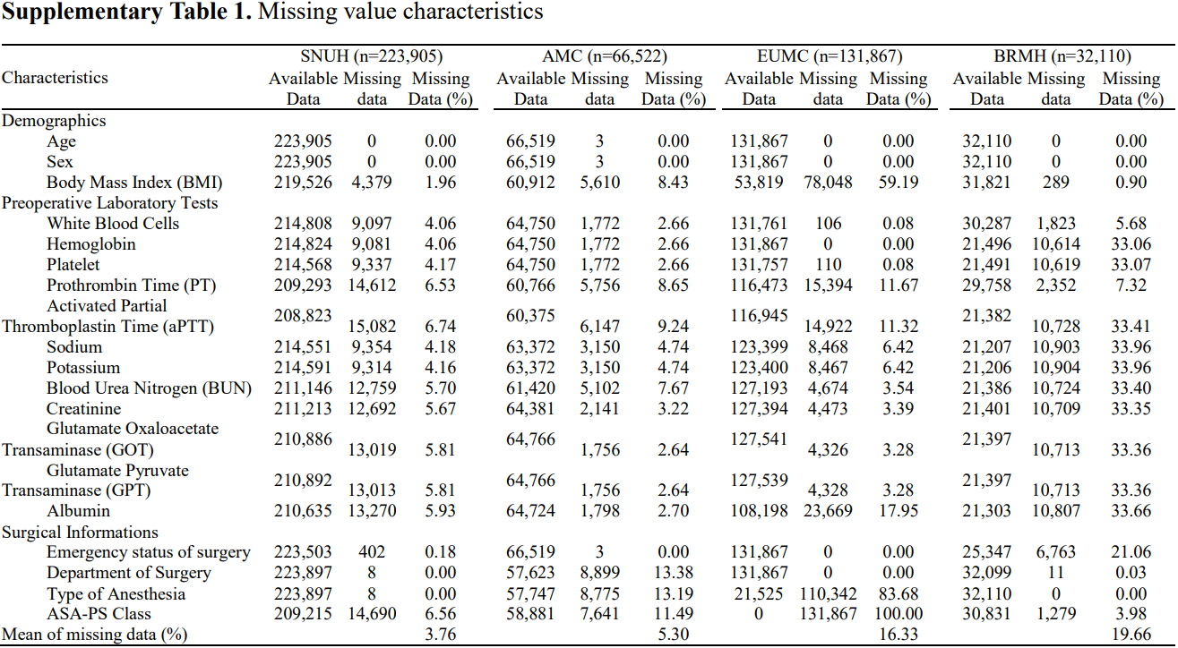

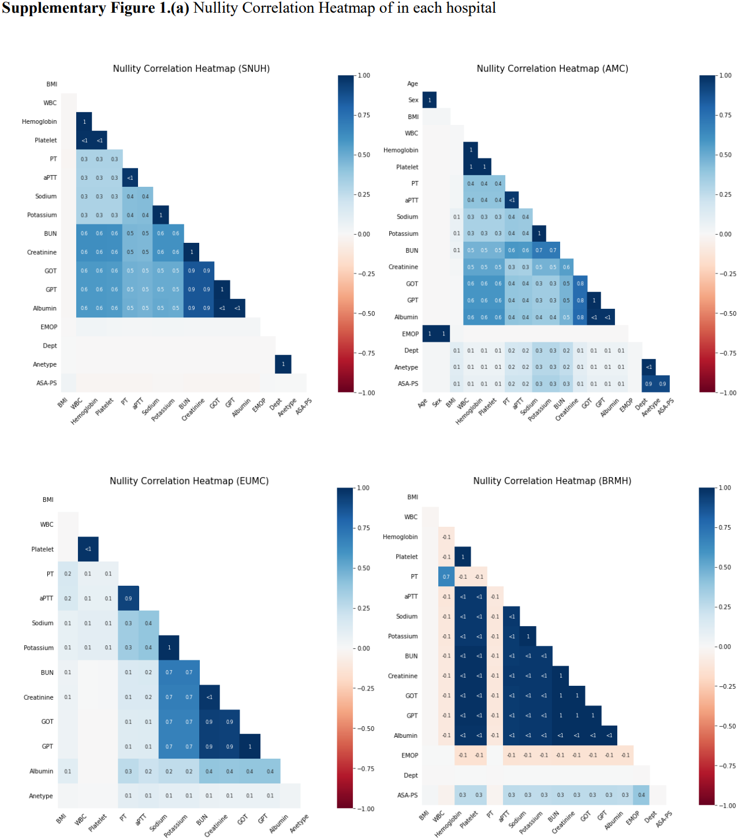

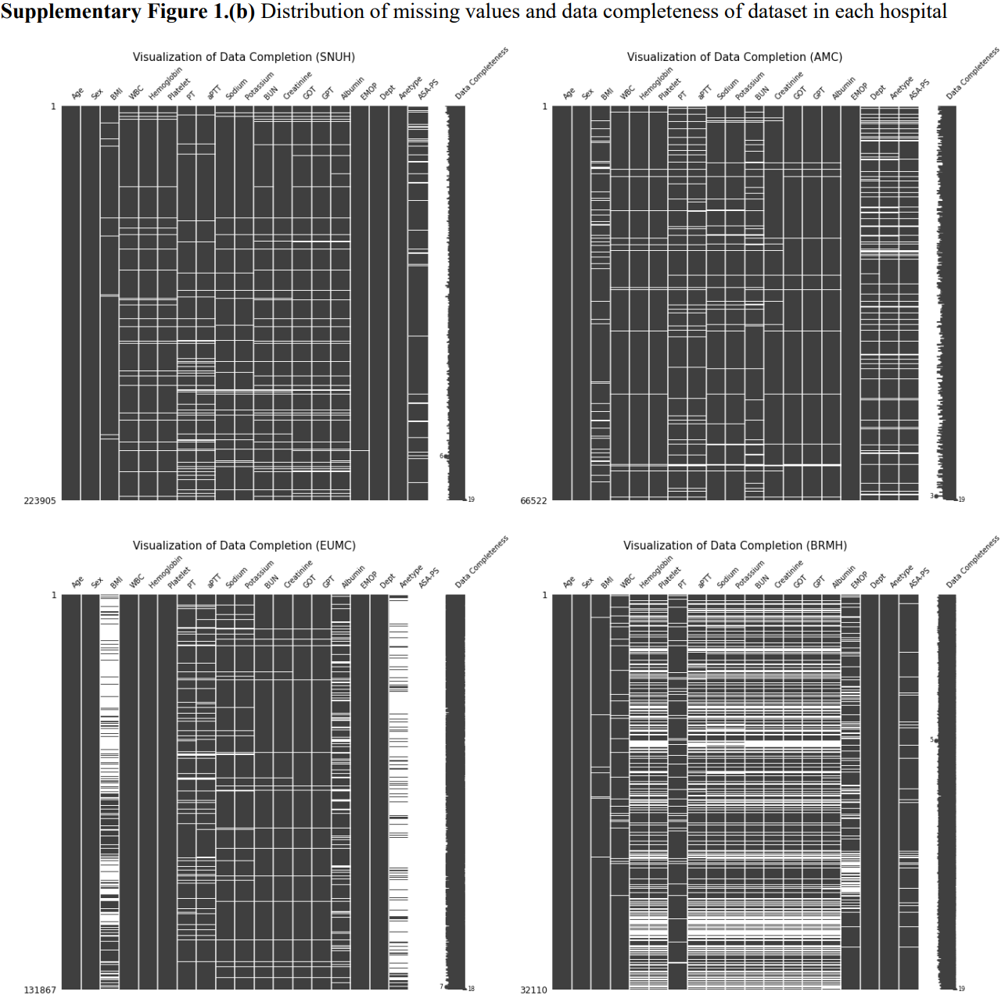

3、Results of model performance

各模型在不同的数据集上的整体结果：

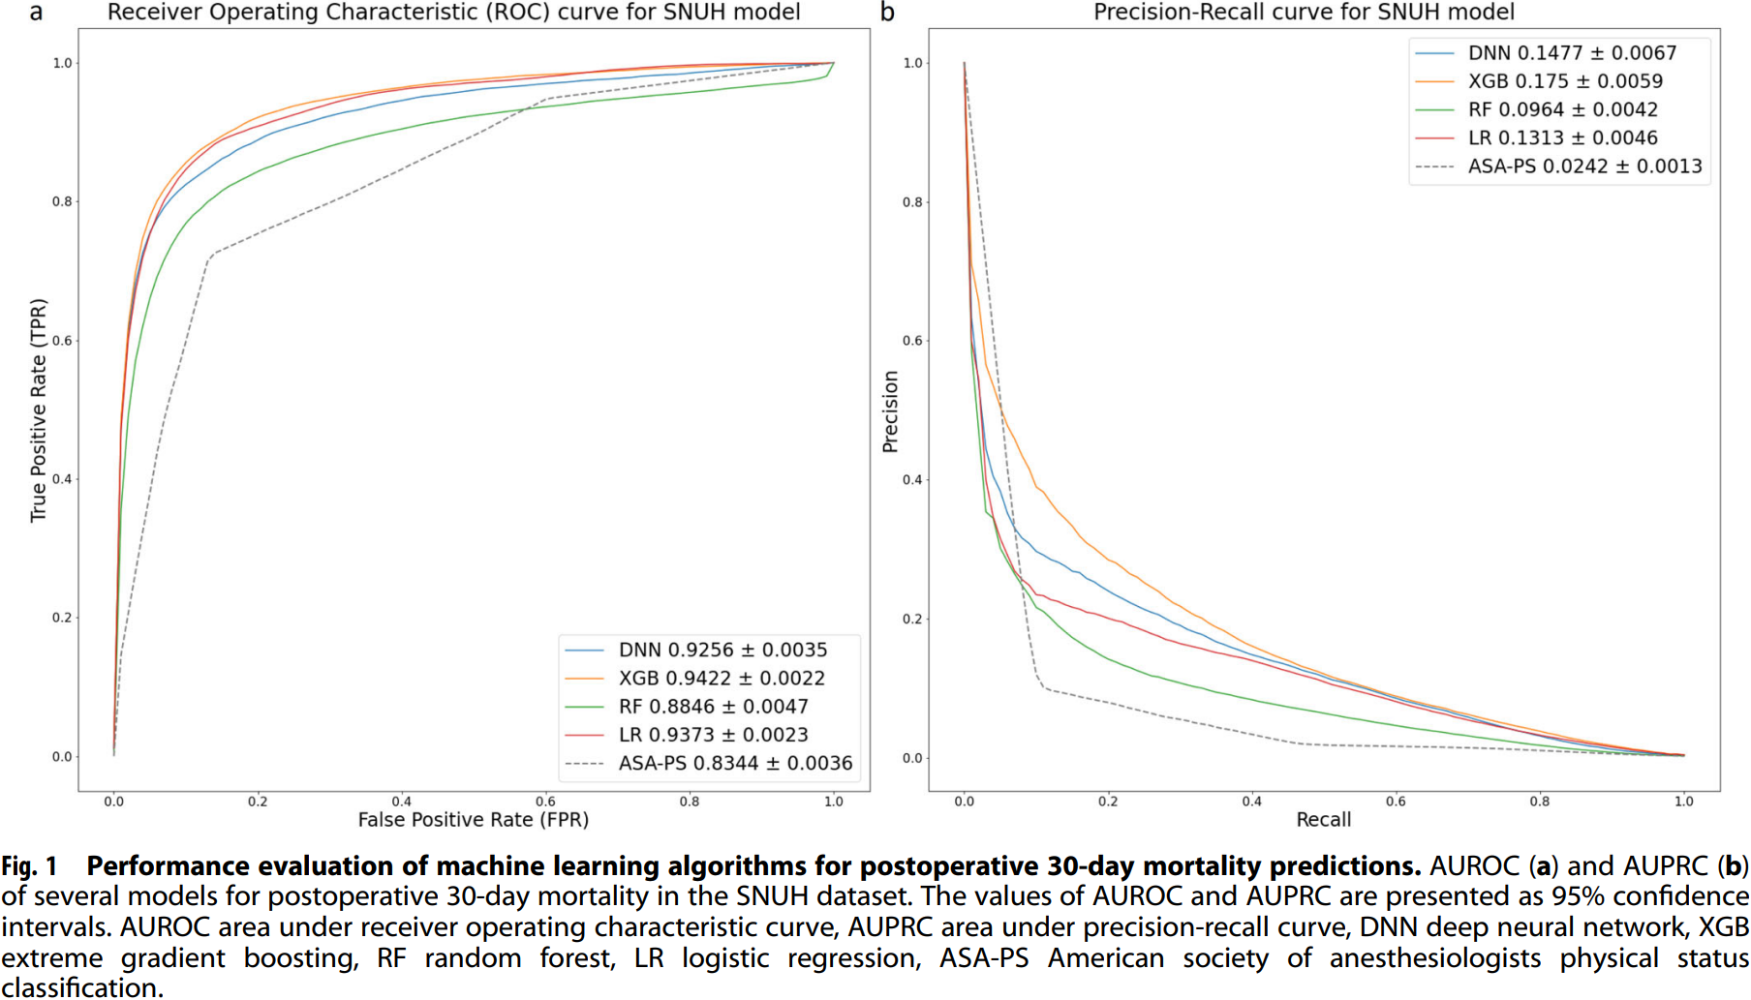

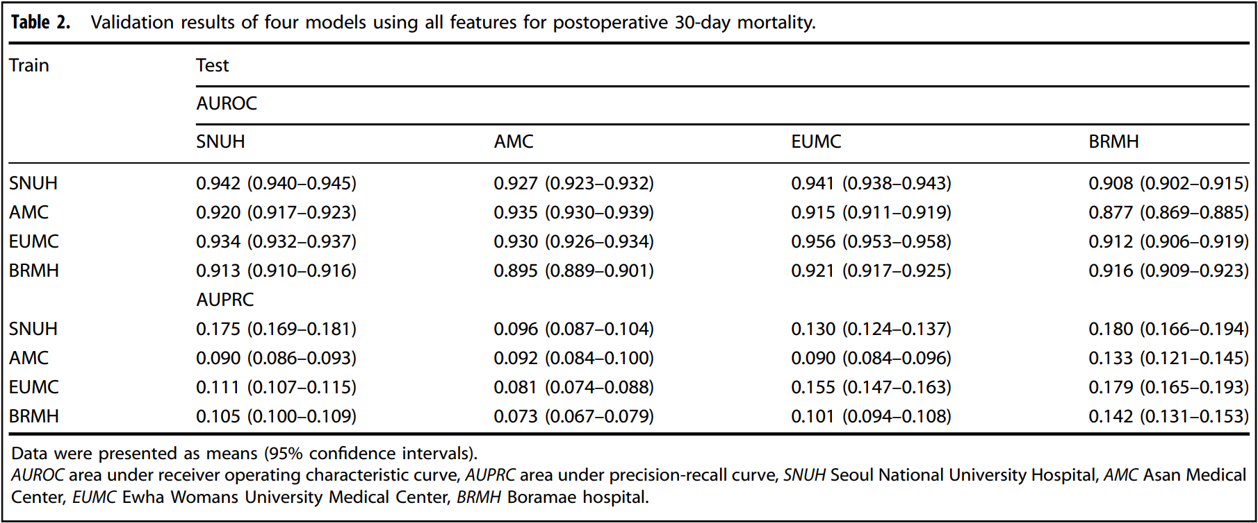

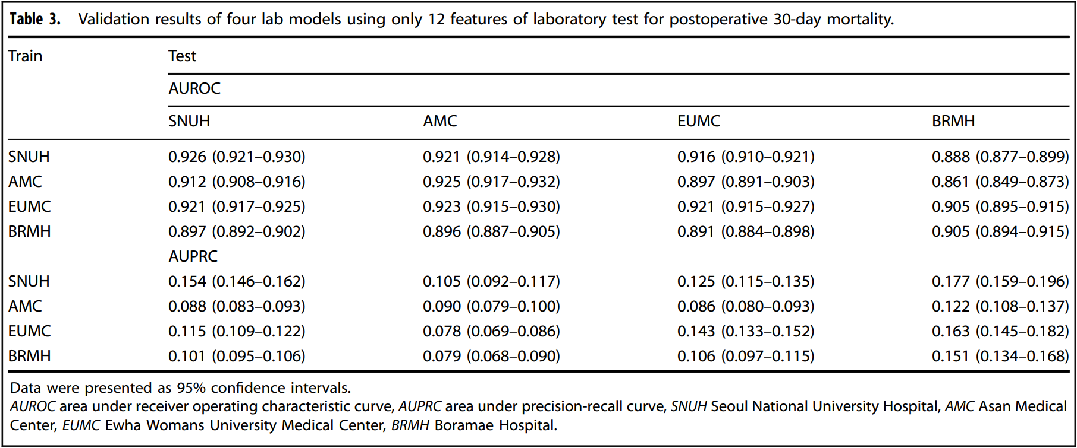

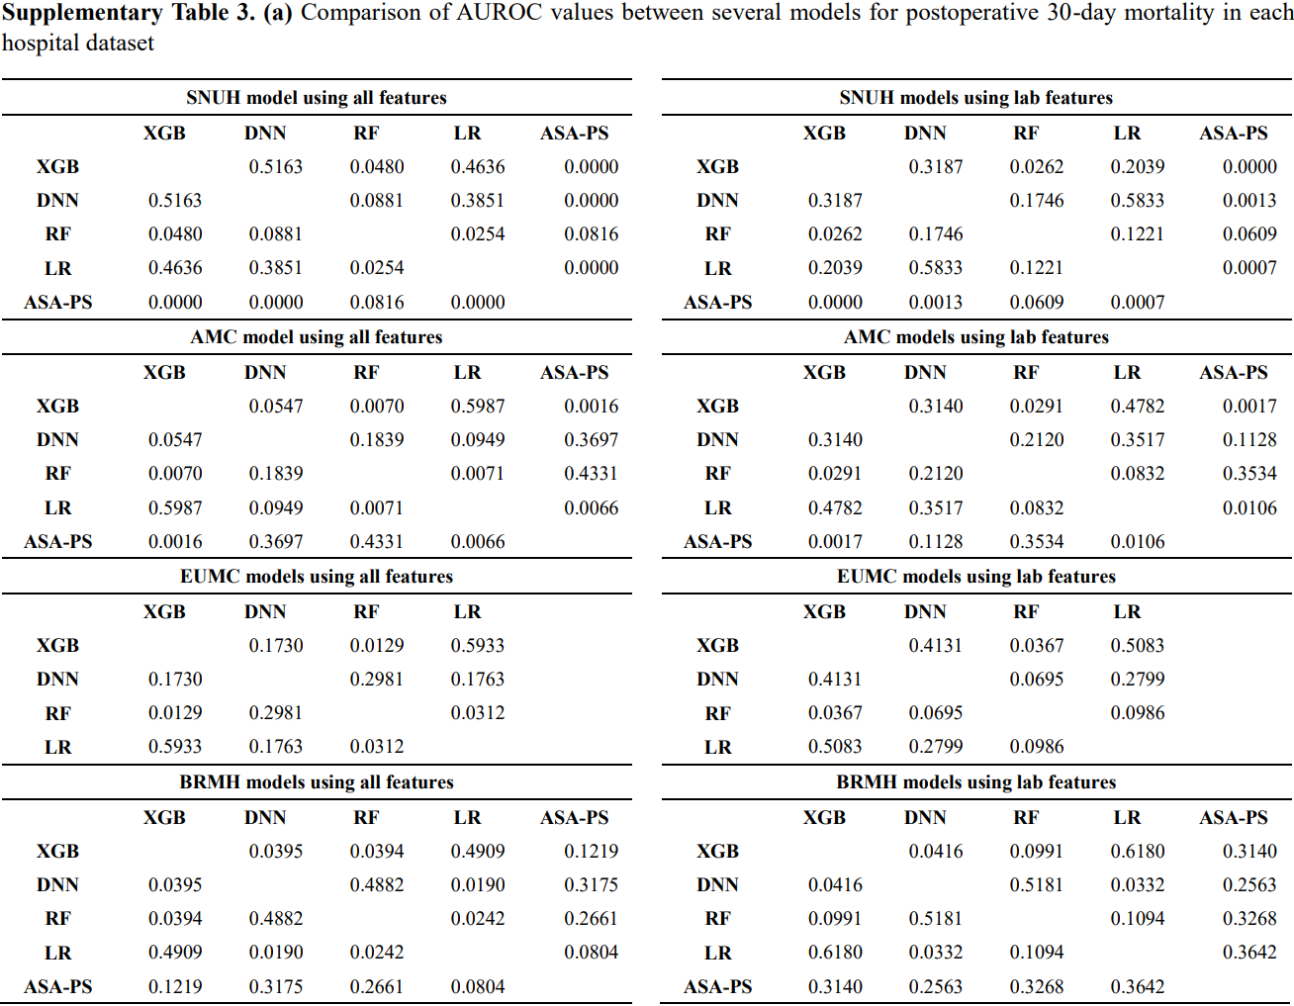 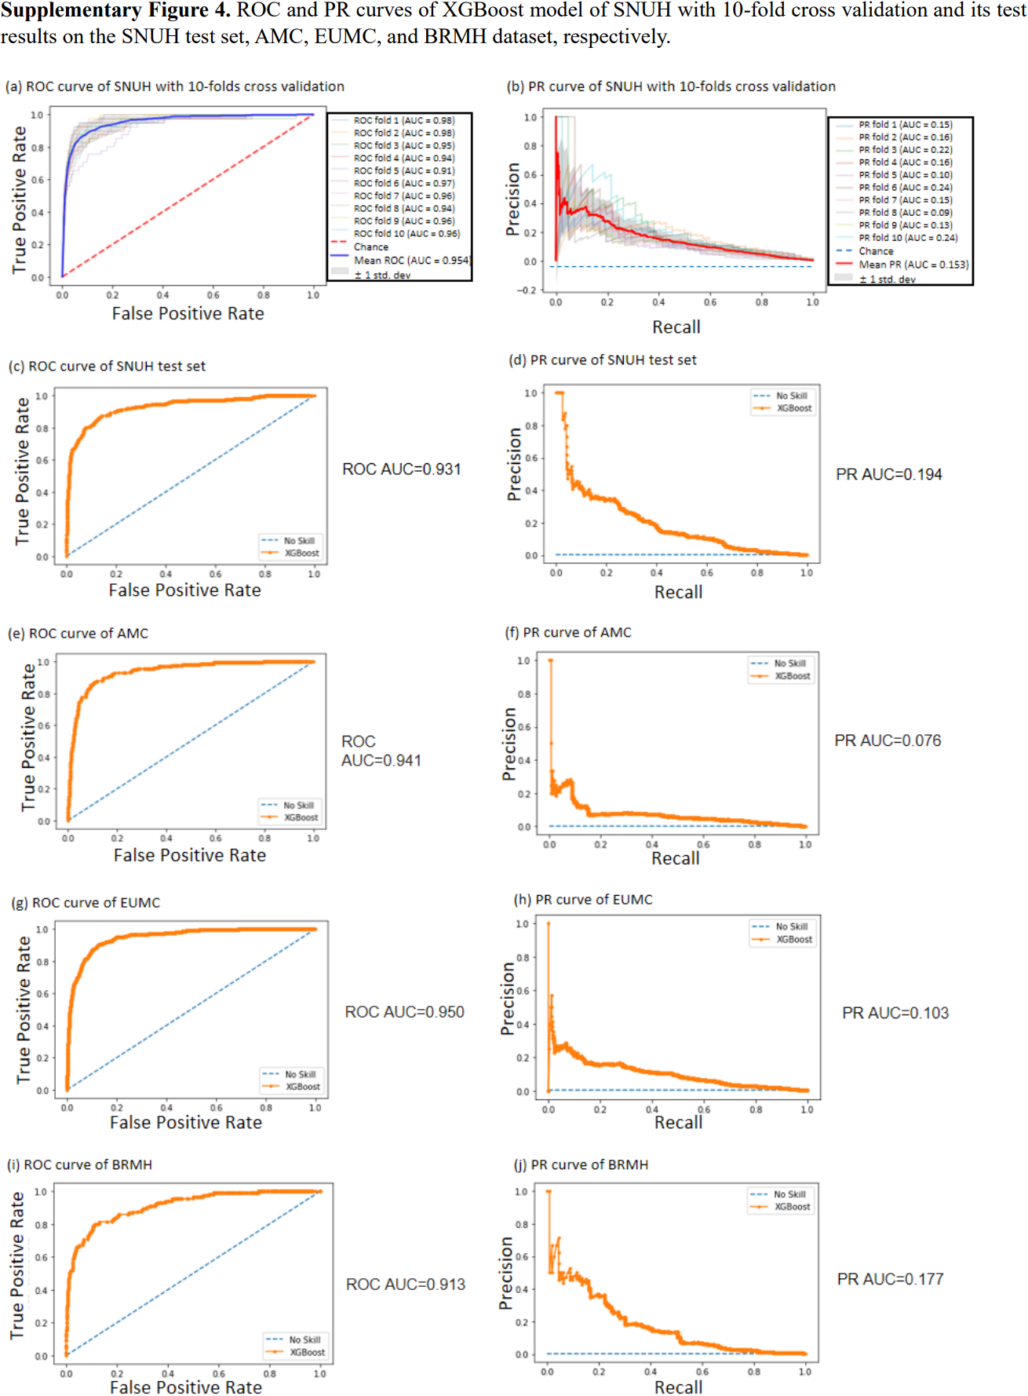

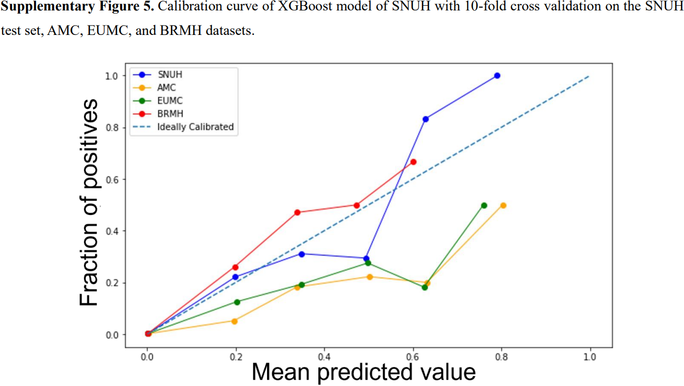

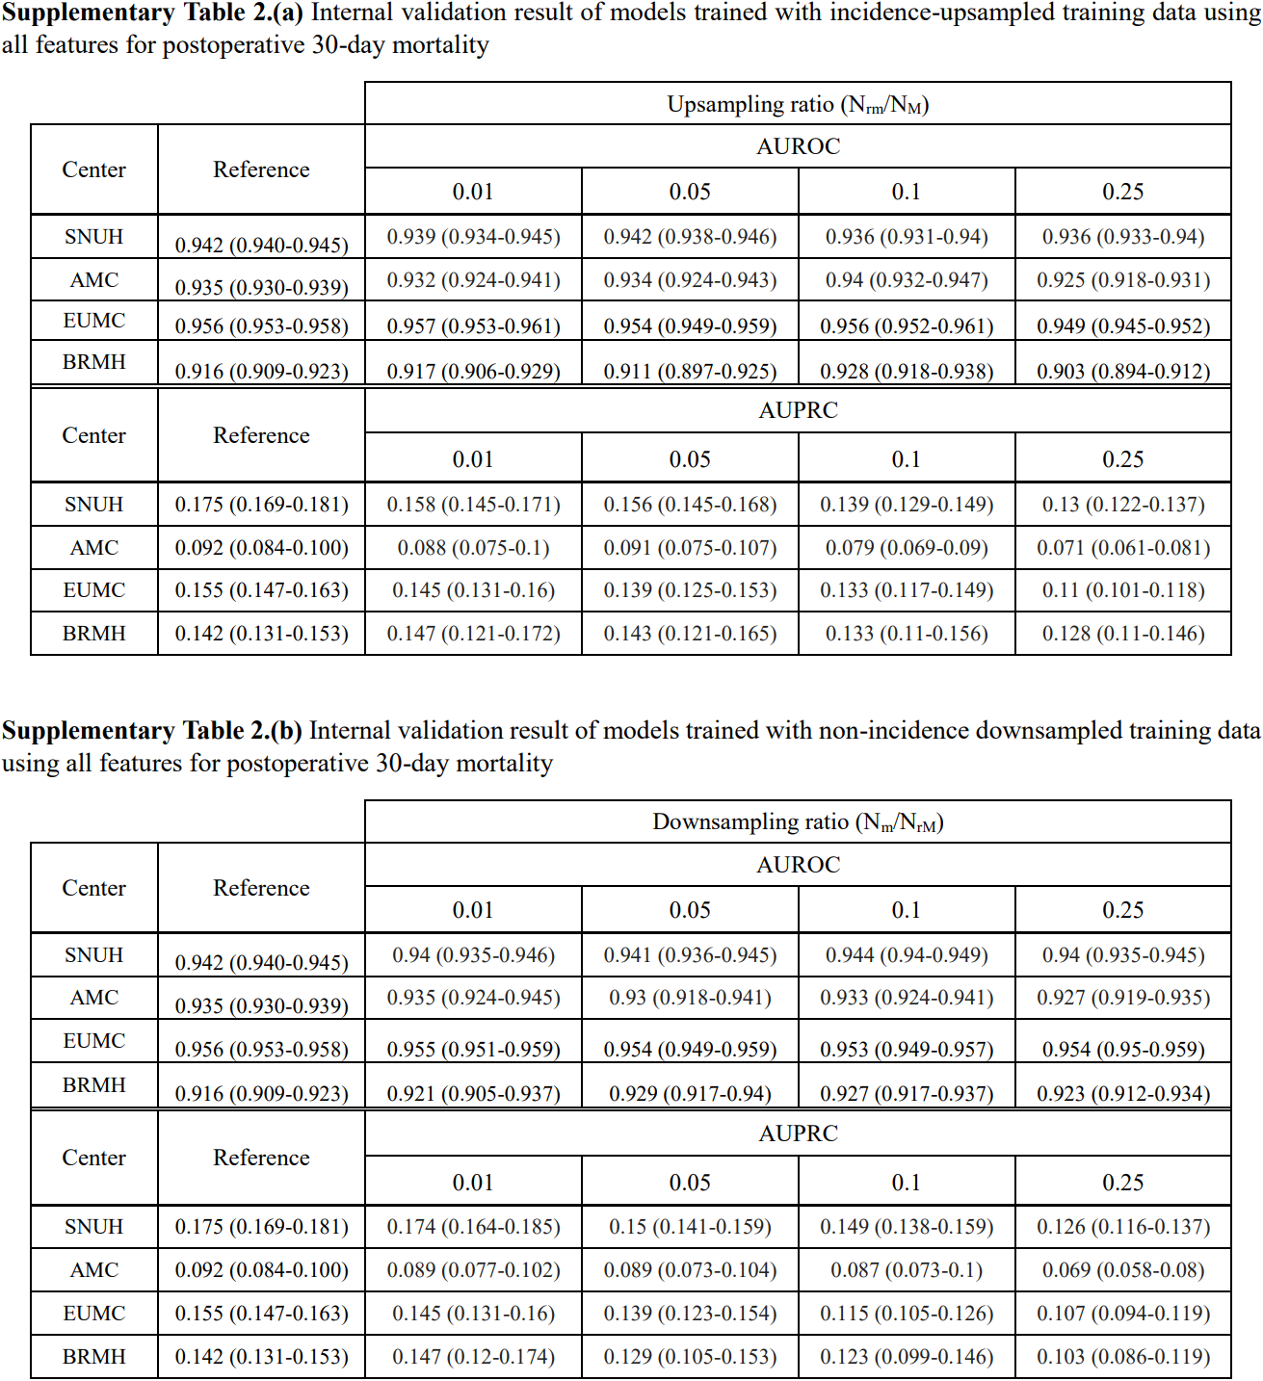

4、Model interpretation via feature importance

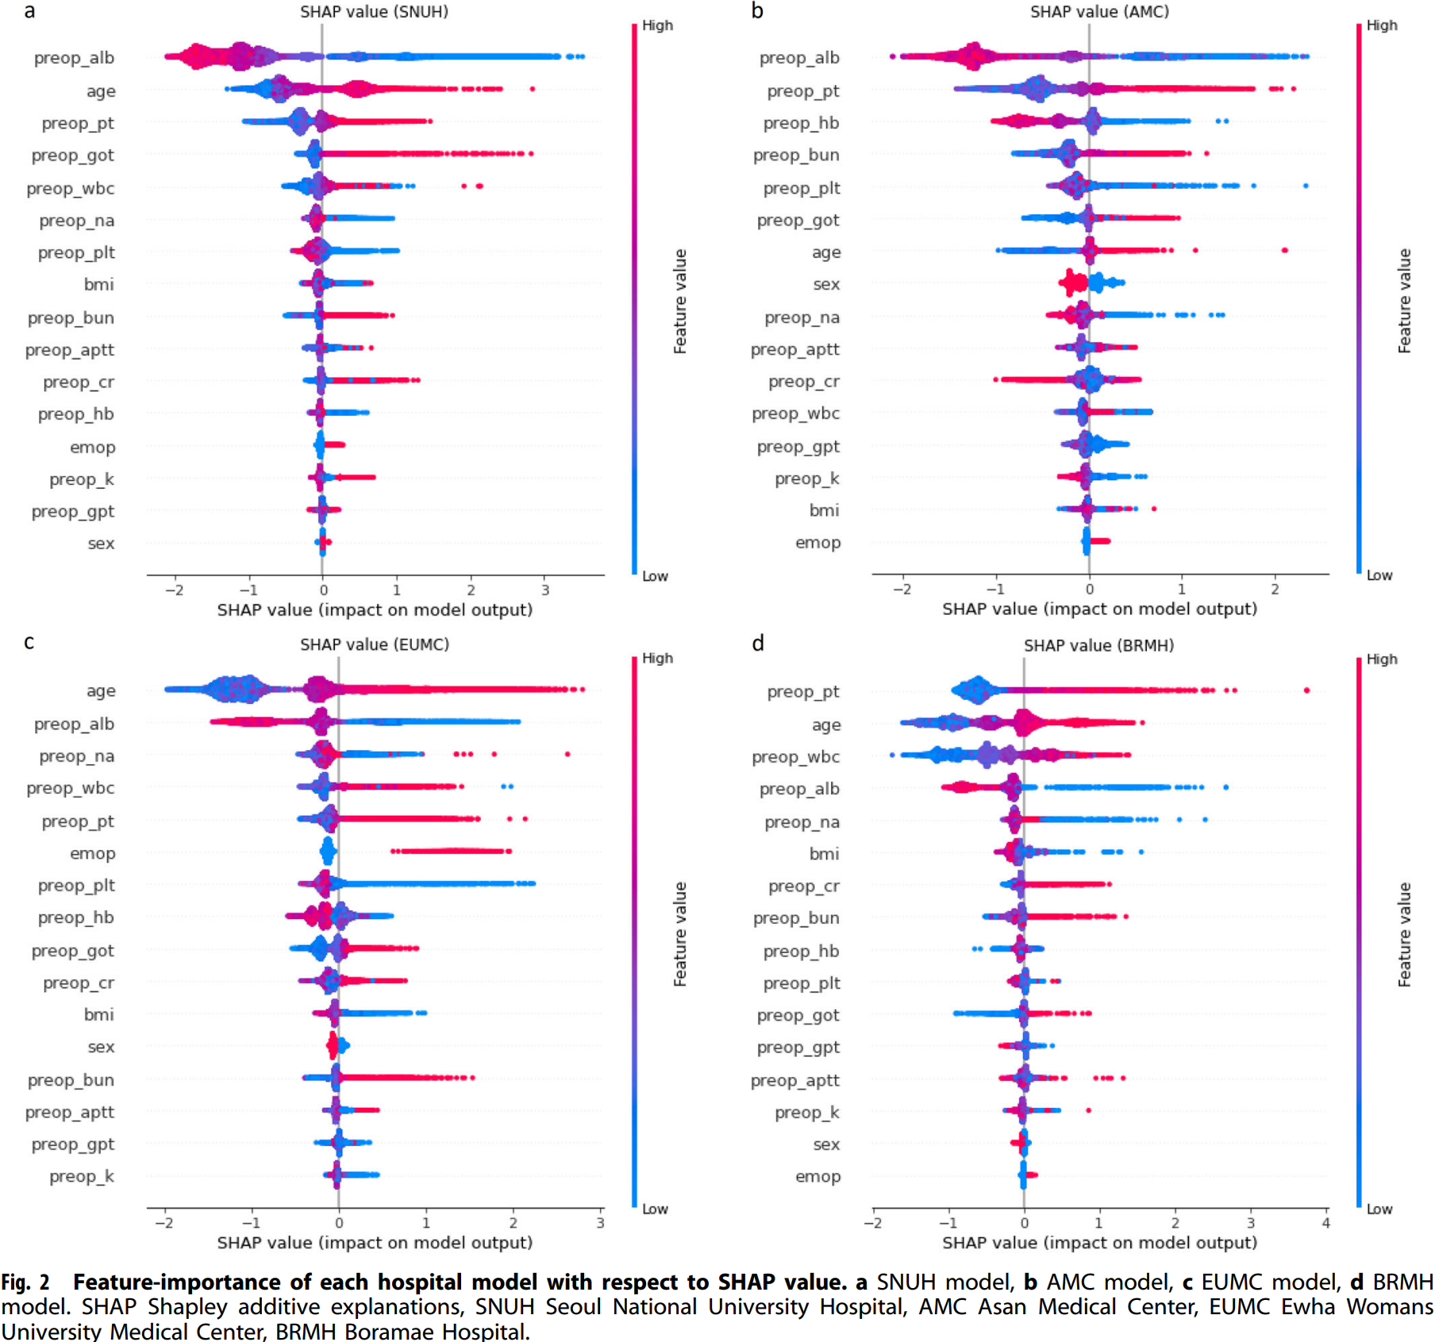

**DISCUSSION**

探讨目前方法的不足

探讨本文提出方法的优势（从不同的角度探讨）

探讨本文提出方法的局限（从不同的角度探讨）

**METHODS**

Study design

遵照的原则以及伦理信息介绍

Inclusion and exclusion criteria

数据筛选的准则

Variable selection and data collection

变量选择的准则

Model outcomes

预测目标或类标的定义

Model building

输入数据做了哪些处理（分数据类型进行处理介绍）

实验过程中数据划分的方法

非平衡问题的处理方法

Model validation

模型验证方案

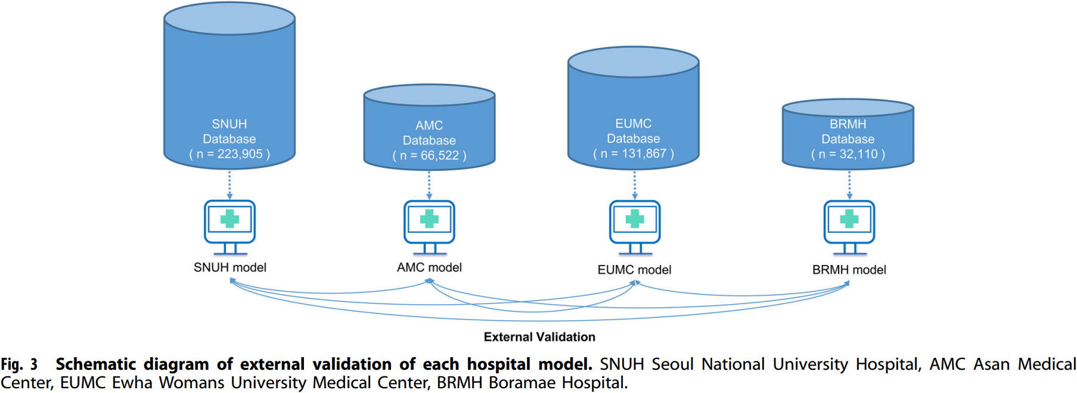

Model interpretation via feature-importance

模型可解释性方法介绍

Statistical analysis and modeling tools

统计方法以及模型实现所使用的工具

DATA AVAILABILITY

The dataset used in this study is not publicly available. However, the data of this study can be provided if there is a reasonable request to the corresponding authors.

CODE AVAILABILITY

The code that support the findings of this study are available from the corresponding authors, upon reasonable request.

REFERENCES

据统计，约有25\%的术后患者在一周内死亡与术后肺部并发症（Postoperative Pulmonary Complications, PPCs）有关。及早预测PPCs有助于医生改善患者的预后。然而，传统的预测模型往往依赖于昂贵的特征工程，由于医院数据的特征差异，优秀的预测工具往往难以推广应用。大语言模型（Large Languages Models, LLMs）可用解决以上问题。我们首次将LLMs应用于PPCs，将收集的医院临床数据和MIMIC数据集序列化不同的格式进行测试。实验证明，LLMs在华西数据auc达到，MIMIC数据集auc达到，其数据适应能力，能快速部署于医院，是最有潜力的多中心PPCs预测工具。